Metodické listy k projektu Hovorme o jedle
Denná téma: Zelenina, ovocie a orechy z našich sadov.
Základná škola SNP, Horná Ždaňa 107, 966 04 Horná Ždaňa

Obsah:

Aktivita č. 1: Jabloň v jeseni 2
Aktivita č. 2: Ovocie na hodine etiky 4
Aktivita č. 3: Súťaž o najkrajšie jablko 8
Aktivita č. 4: Plný košík ovocia 10
Aktivita č. 5: Kvíz tvorba pohľadníc v počítači 11
Aktivita č. 6: Tvorba prezentácií s témou zdravej výživy 12
Aktivita č. 7: Pesničky a riekanky o ovocí a zelenine 13

Vypracovali: Mgr. Michaela Sekerešová, Mgr. Alena Píšová

Aktivita č. 1: Jabloň v jeseni
Cieľ, zameranie aktivity: uvedomenie si zmeny prírody v jeseni, výtvarné stvárnenie jesenných stromov pomocou kresby a koláže, rozvoj jemnej motoriky (strihanie, lepenie, kreslenie) nadobudnutie vedomostí o jeseni, jesennom zbere ovocia, dôležitosti ovocia v našej strave
Vyučovací predmet: Výtvarná výchova 1. ročník, téma: Jesenné tvorenie
Pomôcky: výkres, pastelky, lepidlo, farebný papier
Príprava: Aktivita pozostáva z kreslenia konárikov a lepenia kmeňa stromu, koliesok a prúžkov papiera. Podľa zručnosti triedy je vhodné prúžky farebného papiera, kmeň stromu, prípadne krúžky predstavujúce jabĺčka nastrihať deťom vopred, je potrebné zvážiť, čo žiaci zvládnu a stihnú vystrihnúť na vyučovacej hodine a čo nie.
Postup / Realizácia:
Úvod: Na úvod vedieme so žiakmi diskusiu o tom, aké je práve ročné obdobie, ako sa mení príroda, čo v tomto ročnom období robíme v záhrade a v sade. Porozprávame sa o zbere ovocia, čo žiaci vedia o uskladňovaní ovocia a povieme si aký má ovocie význam pre nás v strave.
Realizácia: Všetci spoločne vystrihnú hnedý prúžok papiera, ktorý predstavuje kmeň stromu. Nalepia ho na spodok papiera. Ku kmeňu deti hnedou farbičkou dokreslia konáre, na ktoré potom naliepajú červené krúžky ako jabĺčka a žlté a oranžové prúžky papiera ako listy.
Záver: Navzájom si žiaci v triede prezentujú svoje obrázky, ktoré vytvorili a potom si spoločne zopakujú, čo sa mení v záhrade a sade na jeseň, aké práce sa v záhrade a sade vykonávajú, prečo je jesenné ovocie pre naše zdravie dôležité.
Zhrnutie: Žiaci sa naučili o význame ovocia pre naše zdravie, utvrdili si poznatky o jeseni, prácach v záhrade a sade, naučili sa ako skladovať ovocie.
Prílohy: obrázky žiakov prvého ročníka vytvorené na hodine výtvarnej výchovy

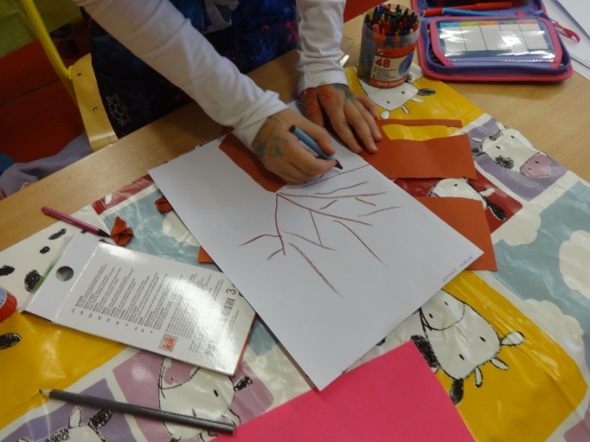 | 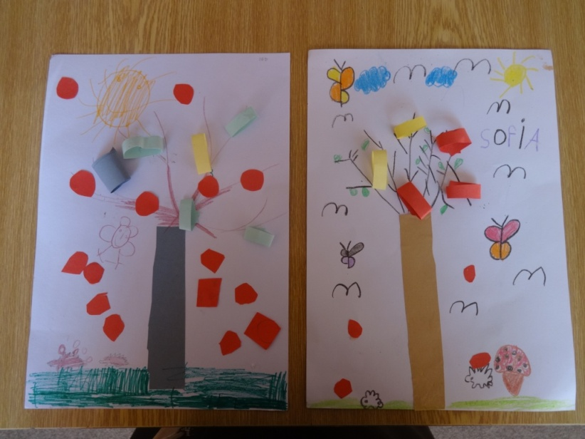
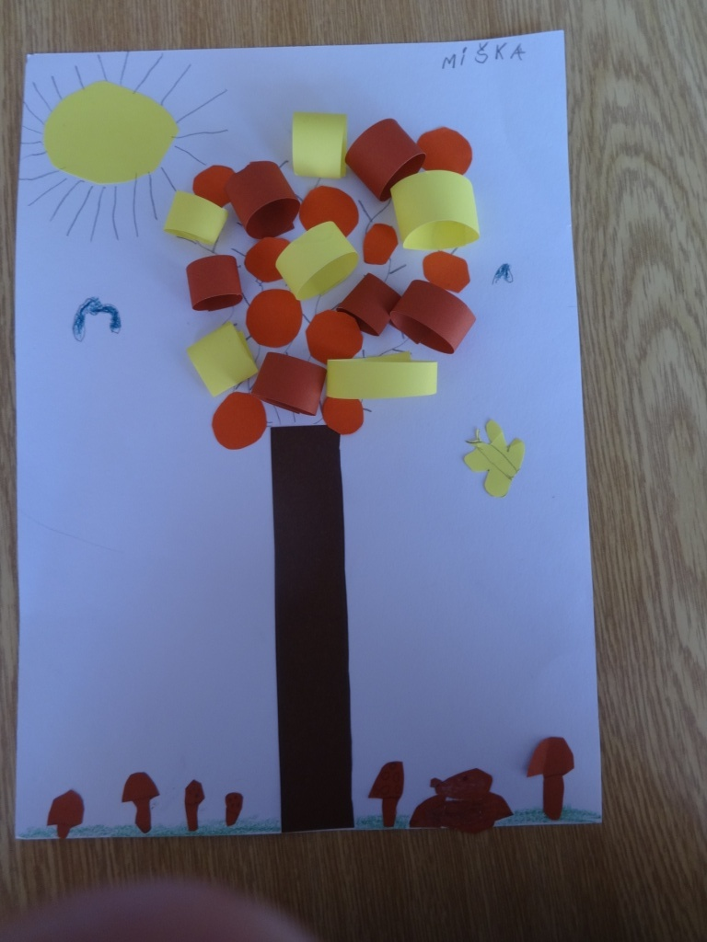 | 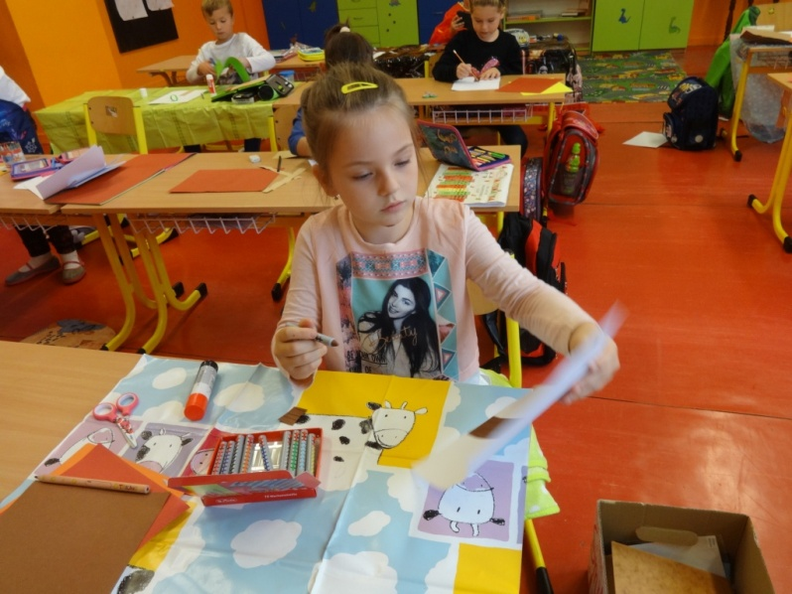
 | 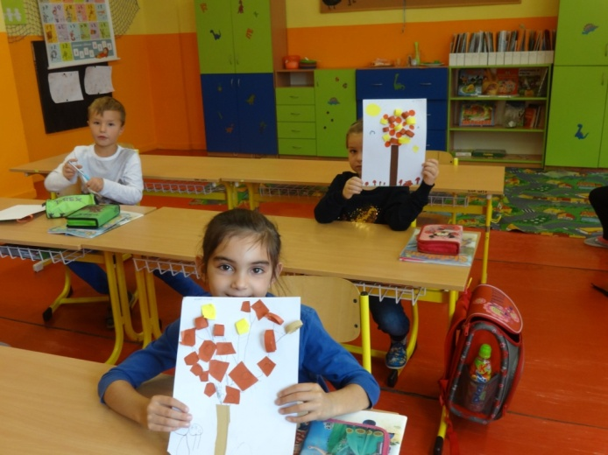
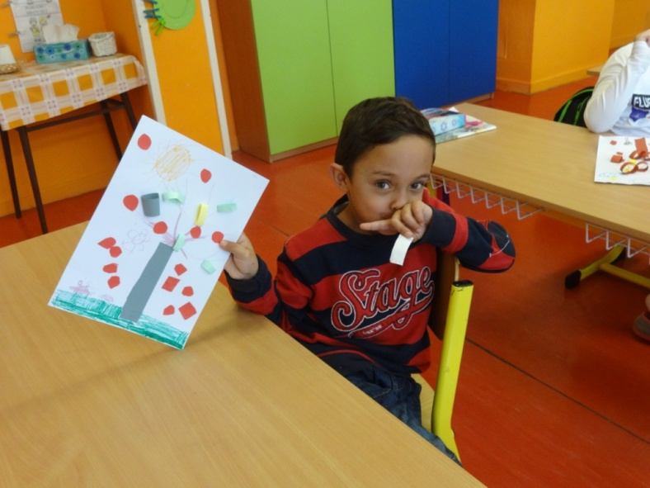 | 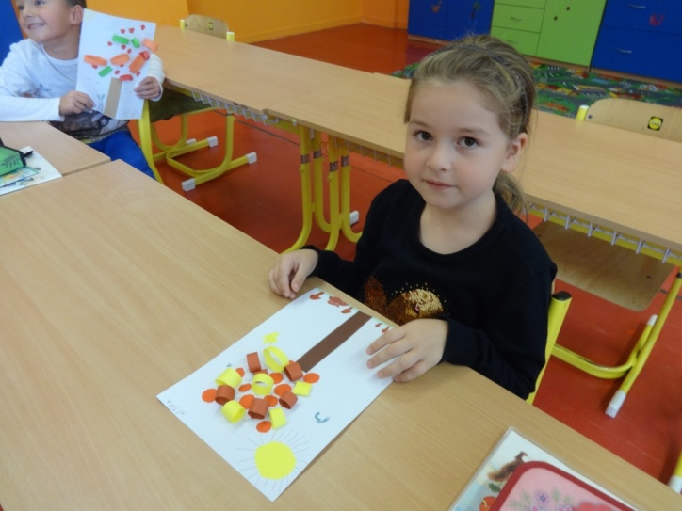
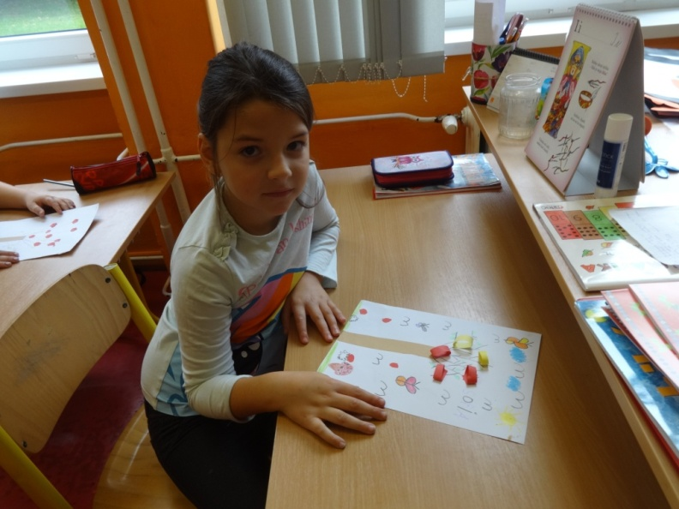 | 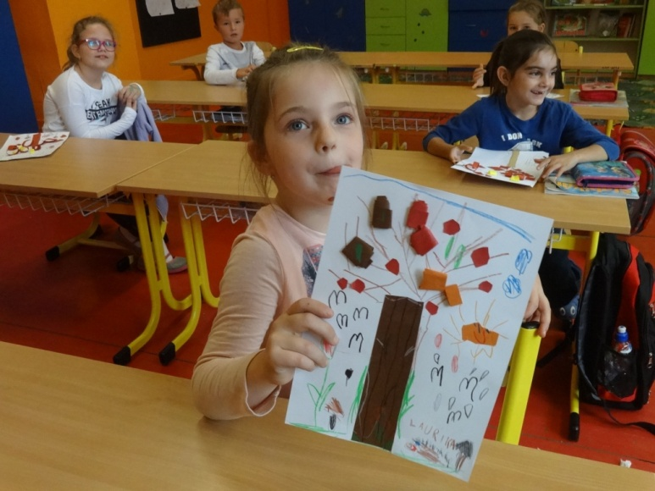
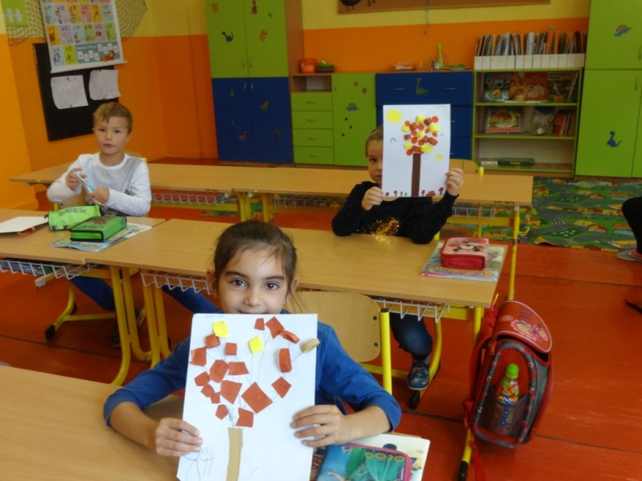 | 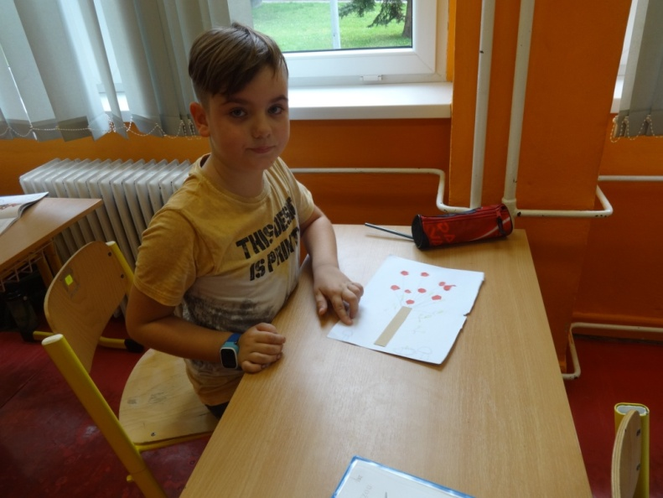

Aktivita č. 2: Ovocie na hodine etiky
Cieľ, zameranie aktivity: počúvanie druhých ako predpoklad úspešnej spolupráce, vedieť počúvať rodičov, dospelých, prezentovať zdravý spôsob stravovania, dôležitosť ovocia, utvrdiť pojem vitamíny, vedieť vysvetliť na čo sú potrebné
Vyučovací predmet: Etická výchova 1. stupeň, téma: Počúvanie druhých ako predpoklad úspešnej spolupráce
Pomôcky: pracovný list, ceruzka, pero, pastelky
Príprava: pred samotnou aktivitou je nutné pripraviť pre žiakov pracovný list, text Ako „Agátka nechcela papať ovocie a zeleninku“ a hádanky o ovocí a zelenine (viď príloha)
Postup / Realizácia:
Úvod: V úvode hodiny oboznámime žiakov s cieľom vyučovacej hodiny – povieme im , že dnes si ukážeme aké je dôležité počúvať dospelých a rodičov. Potom učiteľ prečíta deťom rozprávku o tom „Ako Agátka nechcela papať ovocie a zeleninku.“
Realizácia: Na začiatku sa porozprávame o tom, čo sme čítali. Žiaci si rozdajú pracovné listy a spoločne vypracovávame jednotlivé úlohy. Súčasťou pracovného listu je aj pesnička (je možné ju použiť ako riekanku) o Ondríkovej pomoci. Spoločne sa ju naučíme spievať, vypracujeme úlohu aj k nej.
Záver: Na záver sa porozprávame o tom, či je dôležité, aby sme počúvali rodičov a prečo. Na konci, ak ostane čas (mne ostal), si s deťmi zahádame hádanky o ovocí a zelenine.
Zhrnutie: Žiaci sa naučili o význame ovocia pre naše zdravie a tiež si uvedomili to, aké dôležité je počúvanie dospelých a rodičov.
Prílohy: text Ako Agátka nechcela papať ovocie a zeleninku, pracovný list, hádanky o ovocí a zelenine, fotografie našej práce

Ako Agátka nechcela papať ovocie a zeleninku
„Mám to ja s tebou trápenie, Agátka,“ vzdychla si maminka, keď jej 4-ročné dievčatko zase nechcelo na raňajky spapať paradajku, ba ani uhorku. „Keď nebudeš papať vitamíny, ochorieš,“ dodala vážne mamka a zamračila sa na dievčatko.
„Čo sú to vitamíny?“
spýtala sa Agátka. Maminka jej vysvetlila, že vitamíny sú malilinkí bojovníci, ktorí v jej telíčku zvádzajú každú chvíľu boj so zlými bacilmi a vírusmi.
„Keď máš dobrých vitamínových bojovníkov v telíčku málo, bitku vyhrajú vírusy a ty ochorieš. Ale keď ich máš dostatok, bacily a vírusy proti nim nemajú šancu a ty si zdravá a môžeš chodiť do škôlky a na ihrisko,“ dodala Agátkina maminka.
A povedala ešte, že vitamíny sú hlavne v ovocí a zeleninke. Teda v jabĺčku, slivke, pomaranči, mandarínke, ale aj v hrozienku či melóniku.
„A v akej zeleninke?“ spýtala sa Agátka.
„Predsa v paradajke, paprike, uhorke, hrášku, ale aj mrkvičke, špenátiku či kalerábiku,“ menovala maminka zeleninku, na ktorú si spomenula a ktorú jej Agátka nechcela papať.
Agátke však namiesto jabĺčka viac chutila čokoláda, namiesto hrozienka papala cukríky a dokonca aj mrkvičku vyberala z polievočky. Namiesto nej si radšej dala keksík.
A potom sa to stalo - Agátka ochorela.
„Máš vysokú teplotu, pôjdeme k tete doktorke,“ povedala maminka, keď obliekala unavenú Agátku. Tej sa veru nechcelo ani hrať, ani si len nespievala, keď sa ráno zobudila, ako obyčajne.
Keď Agátka prišla k pani doktorke do čakárne, bolo tam ešte jedno dievčatko v jej veku a starší chlapček.
„Ani vy ste nemali dostatok bojovníkov však,“ povedala im dôležito Agátka, ale detičky jej nerozumeli. Nevedeli, o akých bojovníkoch to Agátka rozpráva. Zato teta doktorka to vedela celkom presne.
„Máš chrípku, Agátka,“ povedala jej po chvíľke vyšetrovania. „Musíš oddychovať v postieľke a papať dostatok vitamínov,“ dodala.
„Nie vitamínov, ale bojovníkov,“ opravila tetu doktorku Agátka. „Vitamíny sú bojovníci, ktorí zápasia so zlými vírusmi a bacilmi. A keď prehrajú, ochoriem,“ vysvetlila Agátka tete doktorke. Tá sa na ňu usmiala a spýtala sa jej, kde sa takí bojovníci nachádzajú.
„No predsa v ovocí a zeleninke,“
povedala jej Agátka úplne vážne, akoby to teta doktorka naozaj nevedela.
Keď sa Agátka vyliečila a mala ísť opäť do škôlky, pýtala si od maminky čokoládu a cukríky.
„Agátka, vieš predsa, že v cukríkoch vitamíny nie sú, daj si radšej jabĺčko alebo zdravý šalátik, paradajku či papriku,“ ponúkala maminka Agátke všakovaké zdravé pochúťky.
„Mamí, nehovorí sa predsa vitamíny, ale vitamínoví bojovníci,“ opravila ju Agátka a spapala velikánske červené jabĺčko. Odvtedy Agátka nebola ani raz chorá, pretože v jej telíčku vždy zvíťazili silní vitamínoví bojovníci z ovocia a zeleninky.
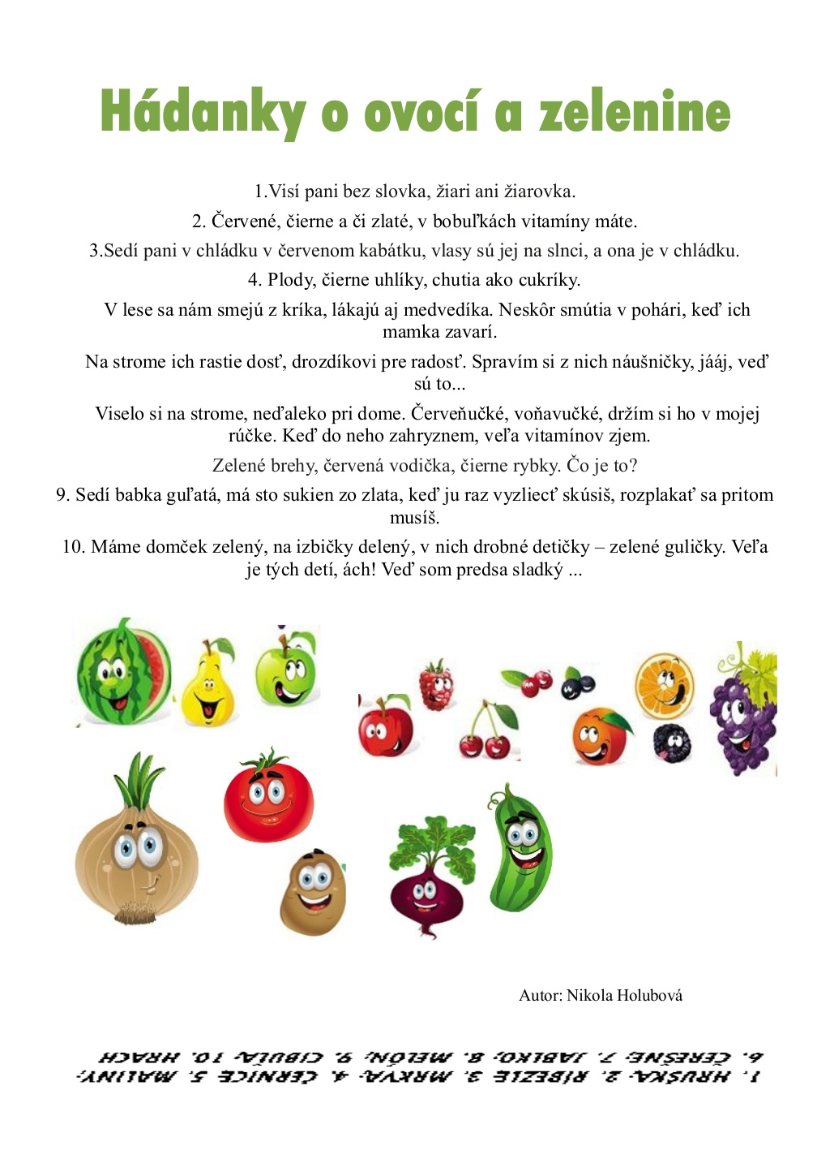

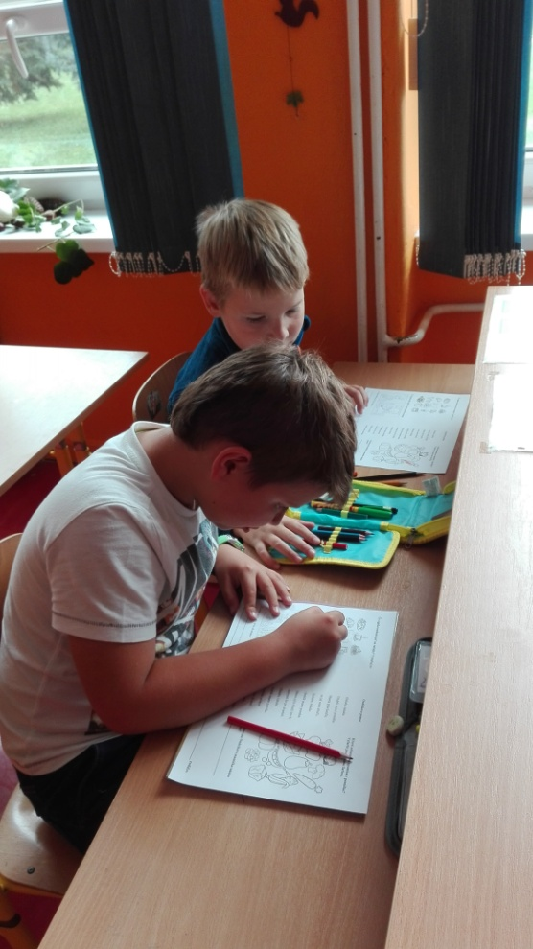 | 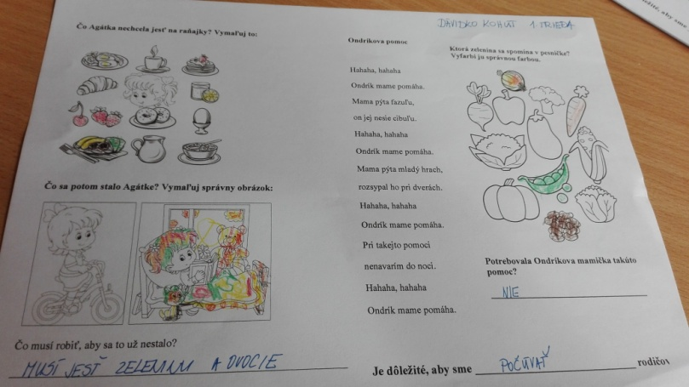
 | 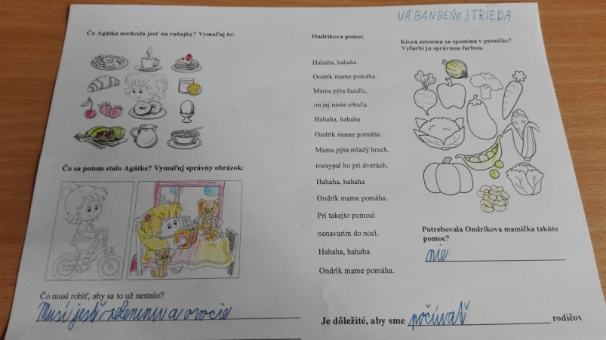

Aktivita č. 3: Súťaž o najkrajšie jablko
Cieľ, zameranie aktivity: prezentácia svojej práce a práce svojich rodičov alebo starých rodičov v záhrade, zdravé stravovanie
Vyučovací predmet: Triednická hodina
Pomôcky: jablká z našich sadov a záhrad, nôž, tanieriky, papierové číslice, tabuľky pre rozhodcov
Príprava: pred samotnou aktivitou žiaci šiestej triedy oboznámili celú školu so súťažou, pozvali na súťaž jednotlivé triedy, navrhli porotu a jednotlivých členov osobne pozvali, vytvorili plagátik, ktorý mal žiakom pripomínať, aby na súťaž nezabudli a zúčastnili sa jej. Zároveň bolo potrebné pred samotnou aktivitou zaobstarať pekné ceny pre víťazov.
Postup / Realizácia:
Úvod: Na prvej vyučovacej hodine s triednymi učiteľmi sa žiaci porozprávali o význame ovocia a zeleniny, urobili si výstavku z prinesených jabĺčok. Za triedu súťažili dvaja žiaci, takže trieda rozhodla o tom, ktoré jabĺčka pošle do celoškolskej súťaže. Pre zber jabĺčok bola vyhradená špeciálna miestnosť, kam žiaci (okrem organizátorov) nemali prístup.
Realizácia: Zozbierané jabĺčka (žiaci mali priniesť po 2 ks, pretože jedno sa rozkrájalo a na druhom sa hodnotil vzhľad a farba) sa náhodne očíslovali, do tabuľky sa zapísali mená žiakov a príslušné čísla. Potom sa jedno jablko rozkrájalo na tanierik a druhé ostalo pri ňom v celku. Zostavená porota do príslušných predtlačených hárkov zapisovala body od 1 po 5 za vzhľad, farbu a chuť jabĺčka. Nakoniec sa body sčítali a určili sa víťazi.
Záver: Víťazom sme odovzdali pekné ceny. Ostatné prinesené jabĺčka deti zjedli počas desiatovej prestávky.
Zhrnutie: Aktivita podporuje súťaživosť a zdravé stavovanie detí.
Prílohy: fotografie zo súťaže

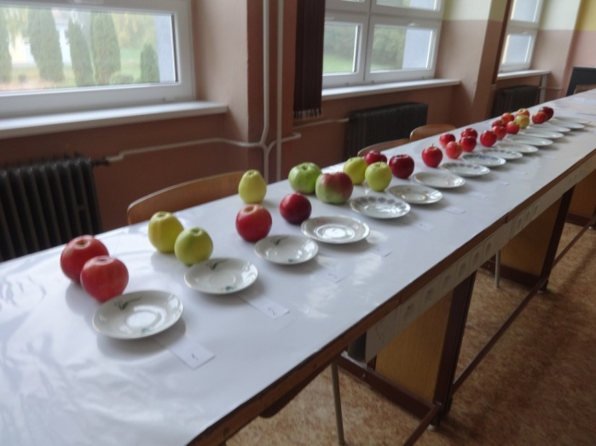 | 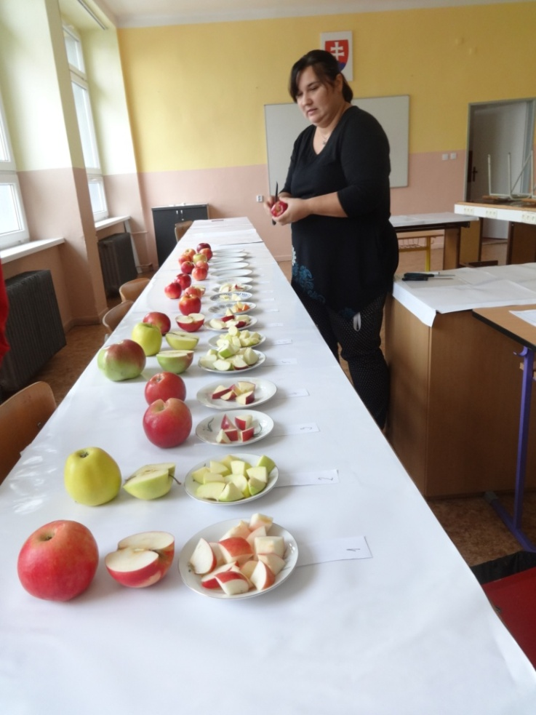
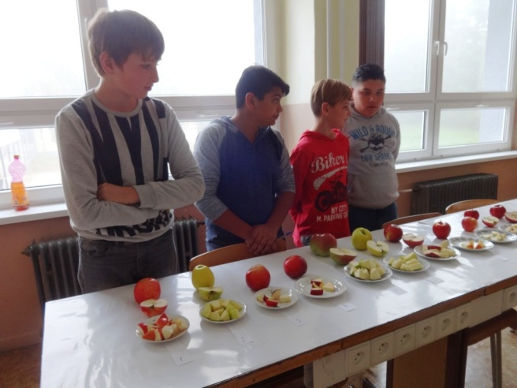
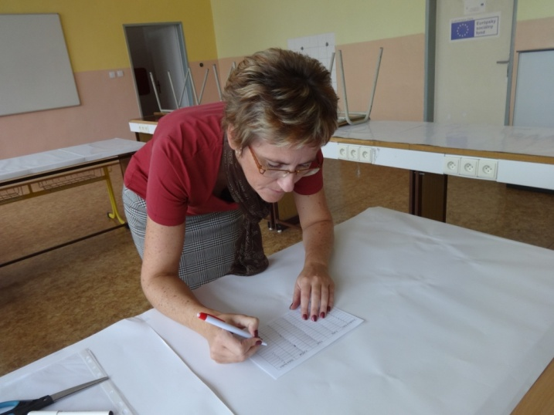 | 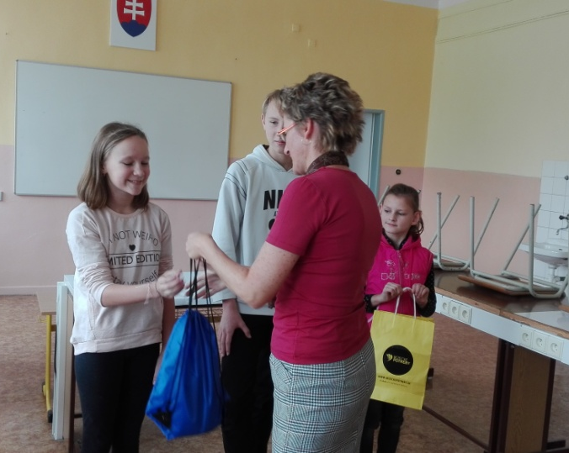

Aktivita č. 4: Plný košík ovocia
- Cieľ: Hravou formou predstaviť deťom najznámejšie druhy ovocia a zeleniny, osvojiť si prácu v grafickom editore, rozpoznávanie tvarov, opakovanie anglických názvov
- Vyučovací predmet: - Informatika
- 2. – 5. ročník
- Téma: grafický editor
- Pomôcky: počítač/tablet, dataprojektor
- Príprava: vytvoriť prezentáciu alebo iný dokument o ovocí a zelenine, ktoré žiakom plánujeme predstaviť (môžu vytvoriť starší žiaci pre mladších). Vhodné sú prezentácie, do ktorých môžu deti zasahovať klikaním, dopisovaním, presúvaním)
- Postup/realizácia: - rozhovor so žiakmi o jesennom období, dozrievaní plodov, o tom, čo pestujú v záhrade
- premietnutie prezentácie – žiaci poznávajú ovocie a zeleninu podľa obrázkov, triedia, ktoré druhy patria medzi ovocie, a ktoré medzi zeleninu, žiaci pomenovávajú ovocie a zeleninu, vo 4. ročníku aj anglickými názvami.
- Hra: Plný košík ovocia – slúži na zmenu činnosti detí, pohyb vystrieda statickú činnosť, aktivuje pozornosť žiakov. Deti sedia na stoličkách usporiadaných do kruhu. Každému moderátor priradí názov ovocia – vhodné sú tri druhy (napr. jablko, hruška, slivka). Moderátor vyzve jedno dieťa, aby sa postavilo a odloží jeho stoličku. Postupne hovorí názvy ovocia a pri počutí svojho názvu si príslušné deti vymenia miesto. Stojace dieťa sa snaží získať miesto na stoličke. Po každom kole moderátor stoličku odloží a dieťa, ktoré si nenájde miesto vypadáva z hry. Hra pokračuje, kým nezostanú na stoličkách iba dve deti.
- Kreslenie v počítači: vyučujúci predvedie v grafickom editore kreslenie prázdnych a plných tvarov, rovných a krivých čiar, využívanie farby. Vyzve deti, aby nakreslili ľubovoľné ovocie alebo zeleninu.
- Zhrnutie: žiaci ukazujú nakreslené obrázky a hovoria, aké tvary použili a či sa jedná o ovocie alebo zeleninu. Deti za správne odpovede a obrázky pochválime. Ak je na to priestor, obrázky môžeme vytlačiť a usporiadať výstavku.
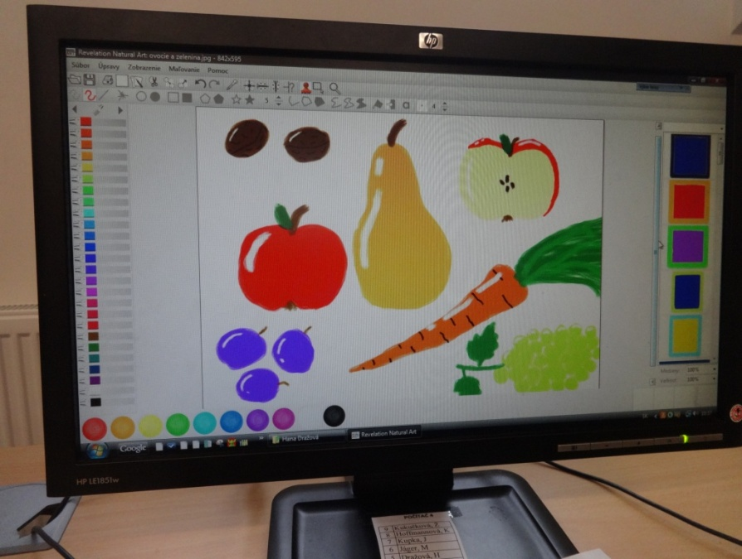

Kreslila žiačka
5. ročníka

Aktivita č. 5: Kvíz tvorba pohľadníc v počítači
- Cieľ: Naučiť a overiť ako žiaci dokážu pracovať s aplikáciami, poznať dôležitosť vitamínov pre zdravý vývoj človeka
- Vyučovací predmet: - Informatika
- 2. stupeň 5. – 6. ročník
- Téma: práca s aplikáciami
- Pomôcky: nástenka s informáciami o ovocí, zelenine, vitamínoch, počítač, dataprojektor
- Príprava: - vytvoriť nástenku o ovocí a zelenine, s informáciami, ktoré žiakom plánujeme predstaviť. Vytvoriť kvíz s otázkami.
- Postup/realizácia: - poskytnúť žiakom priestor na preštudovanie informácií na nástenke,
- kvíz – žiaci riešia v počítači
- tvorba pohľadníc, plagátov puzzle: vyučujúci predstaví deťom niekoľko aplikácií, v ktorých môžu vytvoriť pohľadnice, plagáty, puzzle... žiaci vyhľadajú v počítači vhodné obrázky ovocia alebo zeleniny. Vhodné je, ak je možné venovať predchádzajúcu hodinu fotografovaniu a žiaci použijú vlastné obrázky. Žiaci si vyberú aplikáciu, ktorá ich zaujala a vytvoria požadovaný produkt. Pre deti sú zaujímavé aplikácie: fotor, funny.pho.to, photo505, jigsawplanet a pod.
- Zhrnutie: vyučujúci zverejní výsledky kvízu, pochváli, prípadne odmení najlepší výsledok. Žiaci si pozrú obrázky všetkých žiakov a rozhodnú o využití, napríklad pohľadnice vytlačiť a rozdať mladším žiakom, vytvoriť výstavku, v rámci šetrenia zdrojmi, je vhodné vytvoriť virtuálnu nástenku a premietnuť ju spolužiakom, vytvorené puzzle sú vhodné pre mladších žiakov, lebo sa dajú skladať priamo v počítači.
- Prílohy: Odkaz na kvíz: (otázky sú viazané na vytvorenú nástenku)
https://docs.google.com/forms/d/e/1FAIpQLSfQKVVnDpu9wVZWmh7Vsk-bcB_uXWUOsWTKmsXJDSPHZddeDg/viewform
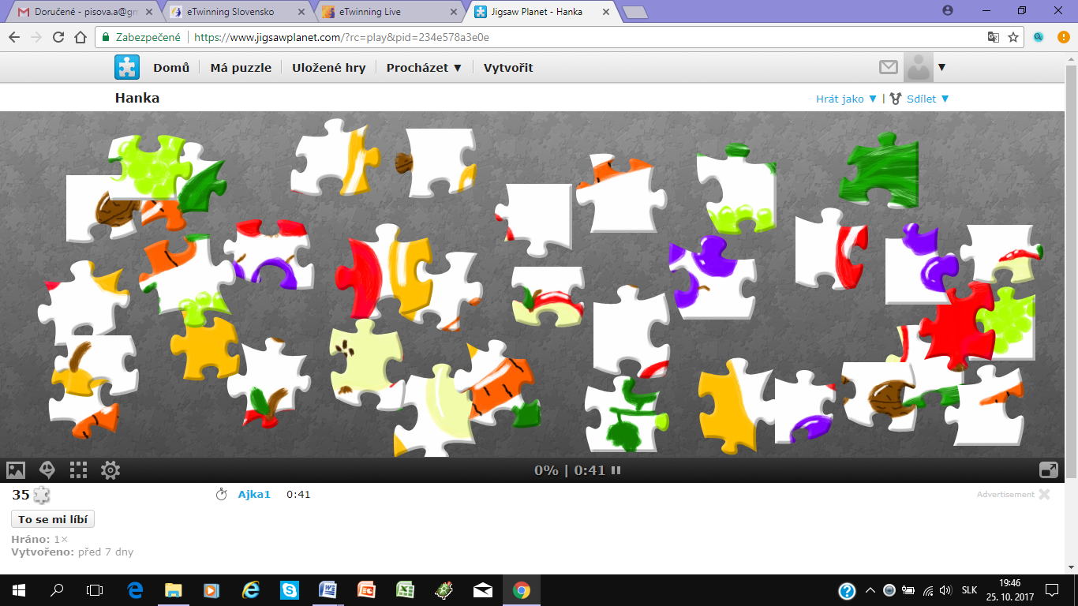

Aktivita č. 6: Tvorba prezentácií s témou zdravej výživy
- Cieľ: Naučiť a overiť u žiakov zručnosť tvorenia prezentácií v počítači.
- Vyučovací predmet: - Informatika
- 2. stupeň 7. - 9. ročník
- Téma: Tvorba prezentácie a prezentačné zručnosti
- Pomôcky: počítač, dataprojektor
- Príprava: v siedmom ročníku na predchádzajúcej hodine naučiť žiakov zásady tvorby správnej prezentácie, v ôsmom a deviatom ročníku stačí pripomenúť na začiatku vyučovacej hodiny
- Postup/realizácia: - vysvetliť žiakom tému a na čo bude vytvorená prezentácia slúžiť. V našom prípade bolo účelom vytvoriť prezentáciu o ovocí a zelenine a o zdravej výžive pre deti z 1. stupňa ZŠ.
- Vyhľadávanie informácií a obrázkov na internete, zhromažďovanie, triedenie, výber údajov,
- tvorba prezentácie, žiakov upozorniť na autorské práva materiálov na internete,
- nie je nutné použiť iba PowerPoint, môžu vytvoriť prezentáciu aj v iných aplikáciách, napr. buncee, canva a pod.
- Poznatok: žiaci nemali problém prezentáciu vytvoriť, mali problém ju vytvoriť tak, aby bola zrozumiteľná pre malé deti. Niektorí vytvorili pekné rozprávky. Tento spôsob vytvárania a využitia prezentácií je veľmi vhodný, žiaci vidia zmysel svojej práce.
- Zhrnutie: premietnutie prezentácií, informácie od autorov prezentácií, diskusia žiakov, výber prezentácií, ktoré sú vhodné pre žiakov 1. stupňa, prezentovanie mladším spolužiakom.
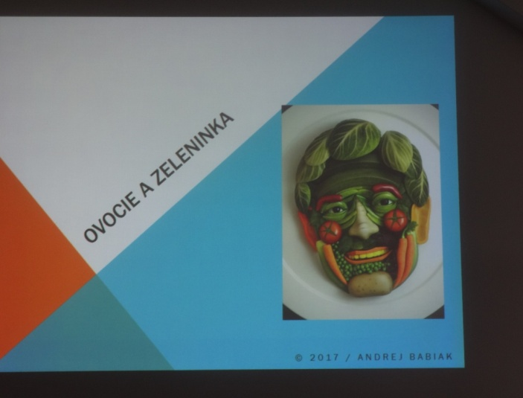
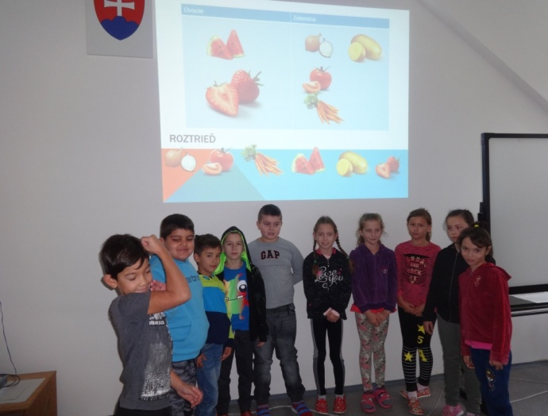
- Prílohy: fotografie z hodiny

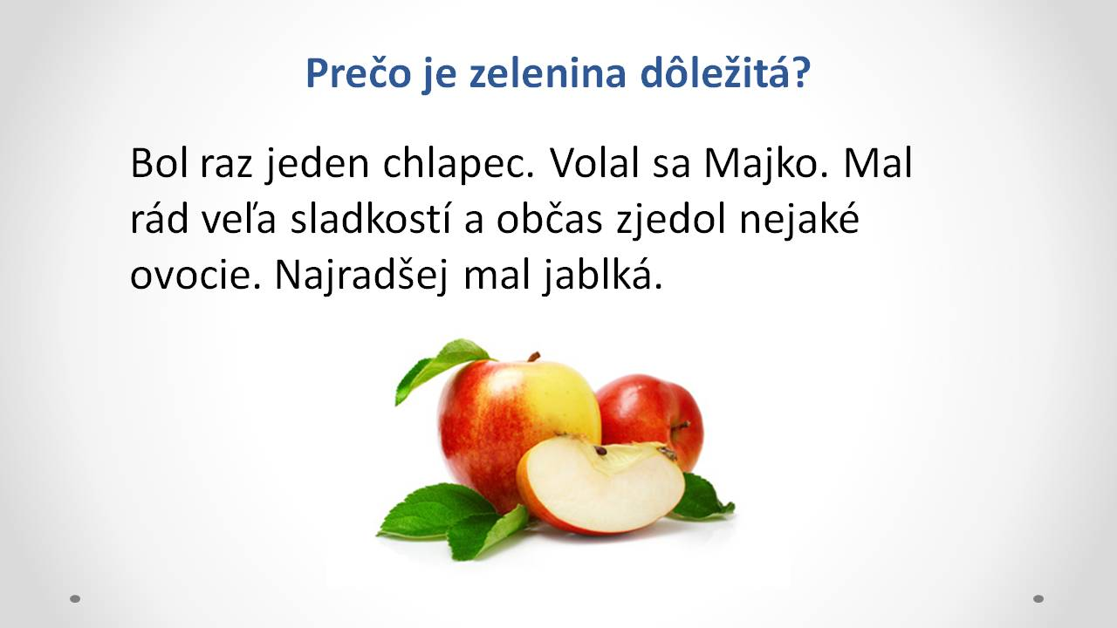

Aktivita č. 7: Pesničky a riekanky o ovocí a zelenine
- Cieľ: Zopakovať/naučiť žiakov ľudové piesne, intonácia, rytmus, zamyslieť sa nad obsahom ľudovej piesne
- Vyučovací predmet: - Hudobná výchova
- 3. - 7. ročník
- Téma: Ľudová pieseň
- Pomôcky: písacie potreby, hudobný nástroj, počítač
- Príprava: nie je potrebná
- Postup/realizácia: - oznámiť žiakom tému
- rozhovor o tvorbe ľudových piesní a o obsahu v nich
- rozdelenie žiakov do skupín, zadanie úlohy: úlohou je napísať názvy ľudových piesní, ktoré deti poznajú a vyskytuje sa v nich názov nejakého ovocia a zeleniny,
- práca v skupine,
- porovnanie počtu vyhľadaných piesní v skupinách,
- spievanie piesní, ktoré sa v zoznamoch najčastejšie vyskytovali,
- pokračovanie vyhľadávania piesní v počítači,
- počúvanie vyhľadaných piesní,
- pokus o vytvorenie jednoduchej riekanky.
- Zhrnutie: zopakovať, ktoré piesne sa spievajú v našom regióne

